Správa o darcovských aktivitách
Správa za obdobie 01. 01. – 31. 12. 2011

Reportované programy v roku 2011 z 2%2010
V roku 2010 zamestnanci firmy asignovali sumu 512,14 Eur na aktivity v roku 2011. Nadačný fond spoločnosti Johnson Controls je zameraný na pomoc komunitám, na podporu výchovy a vzdelávania, ako aj na ochranu životného prostredia.

V roku 2011 boli prostriedky rozdelené na 460,92 € priama podpora a 51,22 € správa fondu.

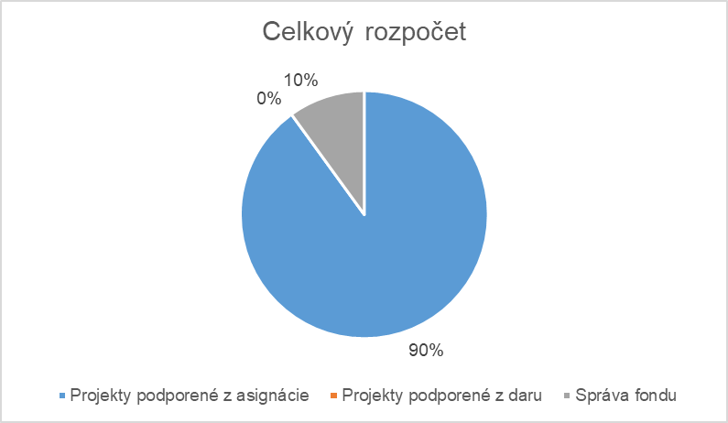
Číslo | Prijímateľ | Projekt | Vstupy spolu | Navýšenie spolu | Prínos pre komunitu | Prínos pre biznis
JC2010_02 | Dom Svitania, n.o. | Trvalá udržateľnosť Domu Svitania, n.o. | 460,92 € | 0,00 € | Projekt napomohol zabezpečiť trvalú udržateľnosť 3 chránených dielní Domu Svitania, Jakubov n.o. | Zlepšenie životných podmienok 18 klientom zariadenia a ich pracovná integrácia do spoločnosti.
Fee 2%2010 | Nadácia Pontis | Fee z 2% 2010 | 51,22 € | 0,00 €
Spolu |  |  | 512,14 € | 0,00 €

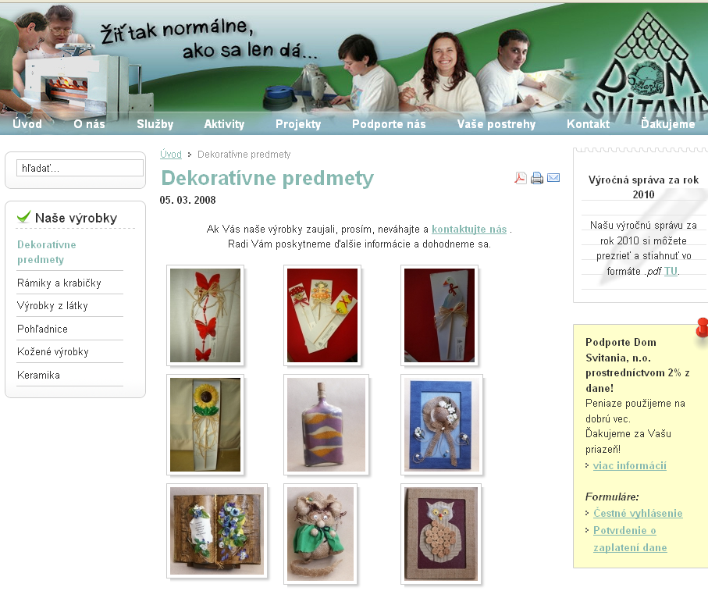  Ponuka výrobkov chránenej dielne Domu Svitania na webovej stránke. | JC2010_02, Dom Svitania, n.o.  Trvalá udržateľnosť Domu Svitania, n.o.  Výška podpory: 460,92 €  Finančné prostriedky z grantu boli použité v súlade so zmluvou a prispeli k dlhodobej udržateľnosti troch chránených dielní a zároveň pomohli udržať pracovné miesta 18 klientom s mentálnym postihnutím v Dome Svitania. Toto sa podarilo napriek nepriaznivým podmienkam na trhu a naďalej pretrvávajúcej hospodárskej kríze. Chránené dielne boli vybavené potrebným materiálom a pracovnými pomôckami potrebnými na výrobu kvalitných výrobkov a ich následný predaj v období Vianočného predaja,  Cieľom organizácie je udržanie kvality života 18 klientov, podpora prevencie chudoby a sociálnej exklúzie, prekonanie mýtov, predsudkov a negatívnych postojov majoritnej spoločnosti k ľuďom s mentálnym a kombinovaným postihnutím. Zabezpečenie integrácie a sociálnej inklúzie ľudí s postihnutím do spoločnosti a vypestovanie a naučenie pracovným návykom pripravuje klientov k, sebaprezentácii a samostatnosti podľa možností klienta.

